28-6-2022

Caso de Estudio

9°D

Alonso Manuel Reyes Martínez

Carlo Manuel Anguiano ceniceros

Jorge Armando Lucio González

Equipo

**Caso de estudio**

Nuestro proyecto trata de la elaboración de una página web sobre una financiera, queremos que la pagina sea lo mayor mente segura y que los usuarios se sientan cómodos con la interfaz principal de la página, esto consistirá en el desarrollo primordial de nuestros programadores capacitados en la ciberseguridad y el desarrollo web integral llevado a cabo en clase.

**Esquema de data werehouse**

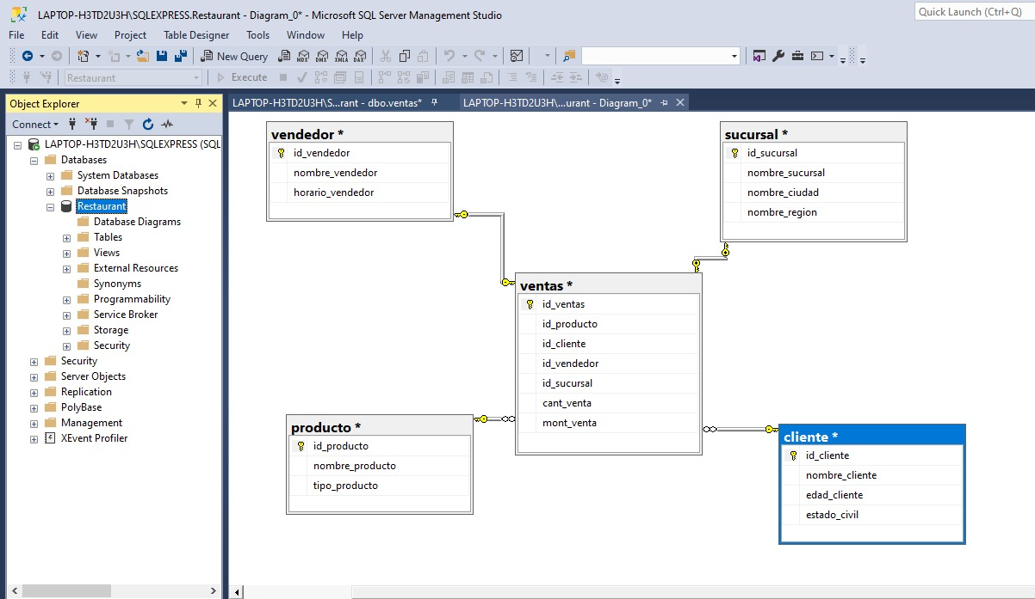

**Fuentes y técnicas de limpieza**

Implementamos un sistema integral en la página web para asegurar que todos los datos nuevos y actualizados se ingresen de forma correcta en la base de datos central. Por ejemplo, podemos verificar que nuestro equipo siempre complete ciertos campos de información como nombre, número de teléfono y correo electrónico. También hay que establecer algunos campos sean obligatorios al crear un registro de contacto y así evitar que haya datos faltantes y todos cumplan con la misma información.

**Parámetros de configuración de la data warehouse**

El primer paso para crear el proceso de manejo de riesgos de nuestra página web es reunir una lista de todos los casos en los que se podrían presentar, potencialmente, riesgos que afectaran a la web. Un riesgo es cualquier cosa que pudiese afectar negativamente al programa, al presupuesto o, en definitiva, al éxito del proyecto en sí.

Por cada riesgo que identificamos, analizamos la probabilidad de que se produzca, la gravedad y el plan de respuesta. Dependiendo de la complejidad de los riesgos del proyecto, considera llevar a cabo un análisis del riesgo con el equipo del proyecto o con algunos participantes clave.

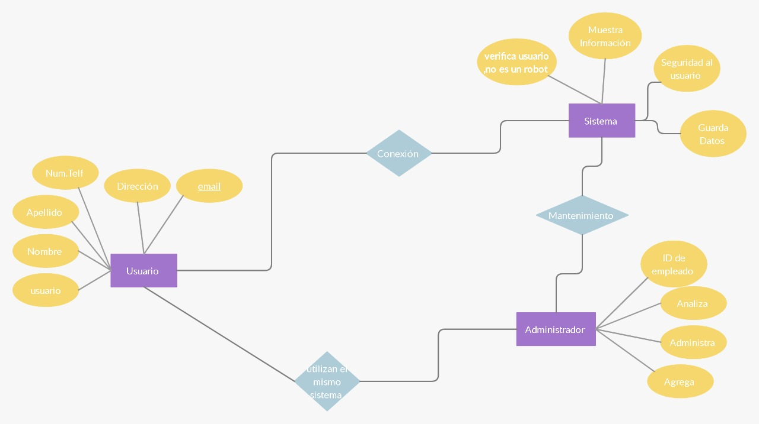**Algoritmo y diseño de modelo**

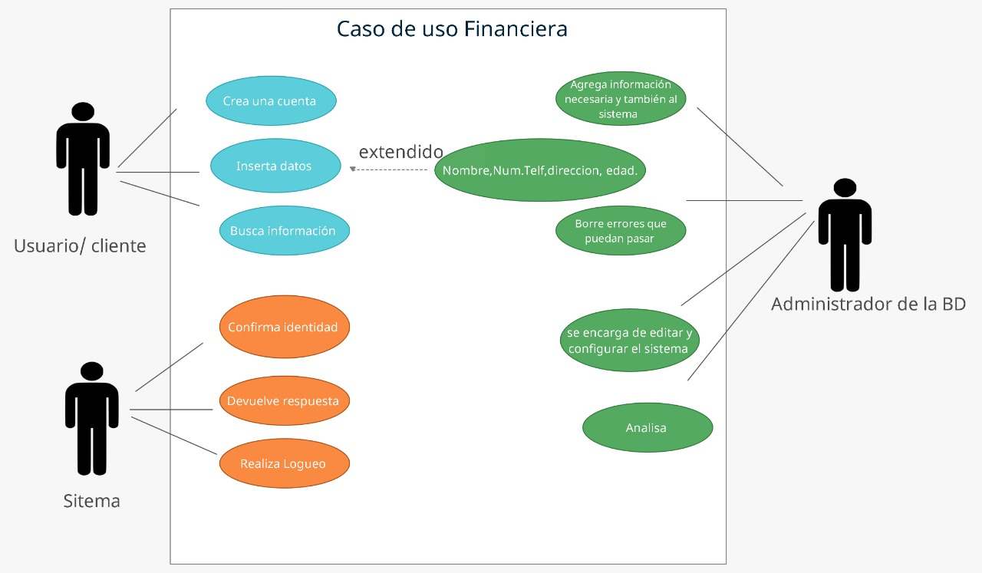

**Reporte de evaluación y optimización de modelo**

Nuestra página esta 100% completa, eso no quita el hecho de que se le pueden agregar más cosas que afecten positivamente a la página como más interfaces que muestren información al usuario una mayor comodidad al momento de explorar la página, en la optimización no creemos que allá que mejorarla, en algún futuro de seguro lo necesitara, por el momento no la optimizaremos más de lo que ya está.